需求与研发水平不确定下Stackelberg博弈研发投资决策
谢祥添
(广东金融学院 科技金融重点实验室，广州 510521)
摘要：考虑需求与研发水平不确定性，以及研发竞争，构建需求服从带随机跳跃的几何布朗运动。在此基础上，运用实物期权和Stackelberg博弈建立领先者与追随者研发投资决策模型。通过对模型的研究表明：研发成功率影响博弈均衡。当领先者的平均研发成功率高于两者期权相切对应的成功率，抢先均衡；否则，序贯均衡。企业随着需求波动的增加，竞争者研发水平的提高或竞争者研发成功致使自身需求下降幅度的增加而推迟研发投资，随着自身研发水平的提高而提前研发投资。最后，采用一个算例验证了模型的有效性。
关键字：研发投资；期权博弈；Stackelberg博弈；需求与研发水平不确定；几何布朗运动
中图分类号：F2 文献标识码：A
Stackelberg game R&D investment decision under uncertainty of demand and R&D level
XIE Xiang-tian
( Key Lab of Science & Technology in Finance, Guangdong University of Finance, Guangzhou 510521)
Abstract: Considering the uncertainty of demand and R&D level, and R & D competition, we construct a geometric Brownian motion with random jump. On this basis, we use real options and Stackelberg game to establish a leader and follower R & D investment decision model. The research on the model shows that the R&D success rate affects the game equilibrium. When the average R&D success rate of the leader is higher than the corresponding success rate of the tangent of the two option values, there is a preemptive equilibrium, otherwise, there is a sequential equilibrium. Company should postpone R&D investment as the demand fluctuation increases, the competitor’s R&D level increases or the degree of declining in demand increases as R & D success of competitor, advance R&D investment as self R&D level increases. Finally, the validity of the model is verified empirically.
Keywords: R&D investment; option game; Stackelberg game; uncertainty of demand and R&D level; geometric Brownian motion
1、引言
随着市场竞争的加剧，企业的竞争已经从产品延伸至研发^{[1,2]}。研发不仅能为企业提供新的收入增长点，还可以提升企业的竞争力，成为企业赢得竞争优势的重要手段，此外研发还有溢出效应，推动社会的进步。研发具有长期性、创造性和新颖性，需要企业持续投入大量的人力和物力。因而，研发投资成为企业战略的重要组成部分。在竞争环境下，提前研发投资会失去未来不确定性的期权价值，特别是需求不确定性的期权价值^{[3-5]}，推迟则会由于竞争者抢先研发投资而失去“先占优势”^{[6-8]}，甚至是竞争者抢先研发投资的研发成果（如专利）排他性而失去整个市场^{[9,10]}。研发投资时机成为企业要解决的问题，而解决这个问题的方法是期权博弈。期权博弈结合实物期权和博弈论的优点，实物期权具有不可逆性、不确定性以及柔性的特点，解决期权价值问题，博弈论则充分考虑竞争的相互作用，解决策略选择问题。因此，期权博弈适合在竞争环境下的研发投资^{[11]}。
对于运用期权博弈研究研发投资问题，最近十几年受到众多学者的关注。最早建立期权博弈模型的是Smets(1991)^{[12]}，他指出在双寡头垄断条件下，非合作行为会导致不对称的领先者与追随者均衡。Dixit 和 Pindyck(1994)^{[13]}，Huisman和Kort(1999)^{[14]} 分别对Smets(1991)^{[12]}模型进行了扩展。其中，Dixit 和 Pindyck(1994)^{[13]}讨论了领先者与追随者内生（不指定谁是领先者，谁是追随者）和外生（预先设定谁是领先者，谁是追随者）两种情况，提出在内生情况下，每个企业都会抢先投资争取成为领先者，而在外生情况下，在领先者投资之前，追随者不应投资。Huisman和Kort(1999)^{[14]}指出双寡头竞争有三种情景：抢先均衡，共同均衡，以及当不确定性较低，以抢先均衡为主；当不确定性较高，则以帕累托均衡为主。以上研究的是连续期权博弈，也有部分学者研究了离散期权博弈。如，Smit和Ankum(1993)^{[15]}建立一个离散期权博弈研发投资模型，指出在完全竞争下，由于竞争者进入导致项目价值损失，企业选择提前研发投资；在完全垄断下，企业倾向于推迟研发投资；而寡头垄断介于这两个极端之间，当市场需求不确定时，企业推迟研发投资，当竞争激烈时，企业抢先研发投资。接着，Smit(2003)^{[16]}基于Smit和Ankum(1993)^{[15]}的研究分析了欧洲机场的扩建，提出拥有更好基础设施和更小发展阻力的机场具有更好的增长期权，因而能从竞争中获胜。
研发投资除了与普通投资需要面对市场不确定性外，还需要面对技术不确定性。最近关于这方面的研究逐渐增多。如，Cassimon 等(2011)^{[17]}，Pennings和Sereno(2011)^{[18]}考虑市场与技术不确定性，采用欧式复合期权方法研究了药物研发投资。Leung 和 Kwok(2016)^{[19]}考虑开发新产品时市场和技术不确定性，采用期权博弈研究了现有企业和进入企业的不对称竞争战略均衡，得到了三种马尔可夫链均衡（序贯均衡，抢先均衡和同时均衡）。Nishihara(2018)^{[20]}考虑市场、技术和抢先不确定性，建立了一个研发投资评估和优化模型，通过对模型的敏感性分析得出：企业随着自身研发水平提高而提前研发投资，研发时间不确定性会导致竞争者抢先研发投资。本研究除了分析自身研发水平对研发投资的影响外，还分析了竞争者研发水平对研发投资的影响，指出企业会随着竞争者研发水平的提高而推迟研发投资。国内关于技术不确定研发投资的文献有雷星晖和李来俊(2004)^{[21]}，孙艳梅和孙长雄(2010)^{[22]}以及曹博洋和姜明辉(2015)^{[23]}等。其中，曹博洋和姜明辉(2015)^{[23]}利用欧式复合期权理论，建立研发项目投资决策数学模型，得到纳什均衡下的最优研发投资决策。雷星晖和李来俊(2004)^{[21]}采用期权博弈分析了两家实力均衡的企业在进行研发投资决策时采取的策略，给出了不同策略下最优研发投资时机。孙艳梅和孙长雄(2010) ^{[22]}在技术不确定环境下，构建研发水平和投资成本均不对称的双寡头期权博弈模型，得到三种投资均衡（序贯均衡，抢先均衡和同时均衡），提出企业随着自身研发水平的提高将提前投资，随着竞争者的研发水平增加而推迟投资。上述文献测量研发技术不确定性，主要通过研发时间表示，但是在实践中研发时间难以测算。因此，本研究通过研发成功率表示，同时假设研发成功率服从泊松分布，并且考虑竞争者研发成功对需求的影响，构建了需求服从带随机跳跃的几何布朗运动。
以上文献假设研发项目未来收益固定或服从一定的分布，博弈焦点为研发投资的时机。在实际中，有相当一部分行业（例如医药行业，两家企业同时对某一治疗功能相同的药物进行研发，两家企业相继研发成功后，还需要把研发成果转化为产品出售，其中生产多少也会博弈）的博弈还会延伸至研发产品的产量博弈。产量博弈主要有Cournot duopoly 博弈和Stackelberg博弈。Smit 和Trigeorgis(2012)^{[24]}考虑市场需求不确定，研究了Cournot duopoly 博弈期权投资决策，给出了领先者与追随者的投资阈值。与该文献不同，本研究预先设定领先者与追随者角色，所以采用Stackelberg博弈，研究不仅给出了投资阈值，还给出了Stackelberg博弈均衡。
综上，本研究的贡献在于将投资博弈延伸至研发产品产量博弈，运用Stackelberg博弈理论构建了领先者与追随者研发产品产量函数，在此基础上，考虑需求与研发水平不确定性，以及研发竞争，运用期权博弈理论建立领先者与追随者研发投资决策模型，通过模型的分析得出了抢先均衡和序贯均衡，同时，分析了需求波动、研发水平和竞争者研发成功致使自身需求下降对研发投资决策的影响，这些研究有助于企业在竞争环境下研发投资决策。
2、模型的建立
2.1基本假设
假设1：考虑有两家企业分别对同质产品项目进行研发投资，投资成本为I，假设单位成本低的为领先者，该成本设为c_{i} ,单位成本高的为追随者，该成本设为c_{j}。（该假设符合大部分实际情况，领先者通常生产效率较高或者生产规模较大，最终表现为较低的单位成本）。
假设2：领先者与追随者的平均研发成功率分别为λ_{i}和λ_{j}，它们都服从泊松分布。
假设3：领先者与追随者之间的生产竞争为Stackelberg博弈，领先者根据追随者最优产量反应函数决定产量Q_{i}，追随者根据领先者产出决定产量Q_{j}。
假设4：考虑价格随需求的增加而增加，随产量的增加而减少，构建价格关于产量函数：
 | P(Q)=ηY/Q | (1)
其中，Q为总产量，它等于Q_{i+}Q_{j}。η为价格关于产量的敏感性系数。在不对研究结论产生影响前提下，为了简便，设η=1。Y为需求，它服从带跳跃的几何布朗运动，其表达式为：
 | dY_{k}=αY_{k}dt+σY_{k}dz-ϕY_{k}dq_{n} {(k=i,n=j),(k=j,n=i)} | (2)
其中，(k=i,n=j)表示领先者需求波动，(k=j,n=i)为追随者需求波动，等式右边前两项表示需求变化服从几何布朗运动，α是需求增长率,σ是需求波动率, dz是服从均值为零，标准差为(dt)^{1/2}的标准维纳运动。第三项表示竞争者研发成功对自身需求的影响，ϕ是下降幅度，dq_{n}是研发平均成功率为λ_{n}的泊松过程增量：
 | $${\text{dq}}_{n}=\begin{aligned}\left\{1\begin{matrix} & \end{matrix}\text{概率为}λ_{n}\text{dt} | \right.\end{aligned}$$ | (3)
2.2 产量Stackelberg博弈模型
当领先者与追随者的产量分别为Q_{i}和Q_{j}时，领先者与追随者的利润函数为：
 | Π_{i}(Q_{i})=PQ_{i}-c_{i}Q_{i}=(Y/Q-c_{i})Q_{i}=[Y/(Q_{i+}Q_{j})-c_{i}]Q_{i} | (4)
 | Π_{j}(Q_{j})=PQ_{j}-c_{j}Q_{j}=(Y/Q-c_{j})Q_{j}=[Y/(Q_{i+}Q_{j})-c_{j}]Q_{j} | (5)
对式(4)求关于Q_{i}一次导数为0，可得领先者的最优产量反应函数：
 | R_{i}(Q_{i})=-Q_{j}+[(Q_{j}Y)/c_{i}]^{1/2} | (6)
同理，可得追随者的最优产量反应函数：
 | R_{j}(Q_{j})=-Q_{i}+[(Q_{i}Y)/c_{j}]^{1/2} | (7)
根据Stackelberg博弈，把式(7)代入式(4)可求解出领先者的最优产量和最优利润分别为：
 | Q_{i}*=Yc_{j}/(4c_{i}²) | (8)
 | Π_{i}(Q_{i}*)=Yc_{j}/(4c_{i}) | (9)
因为领先者的研发平均成功率为λ_{i}，服从泊松分布，所以其最优期望利润为：
 | E[Π_{i}(Q_{i}*)]=λ_{i}Yc_{j}/(4c_{i}) | (10)
把Q_{i}*代入式(5)可求解出追随者的最优产量和最优利润分别为：
 | Q_{j}*=Y(2c_{i}-c_{j})/(4c_{i}²) | (11)
 | Π_{j}(Q_{j}*)=Y(2c_{i}-c_{j})²/(4c_{i}²) | (12)
同理，可得追随者的最优期望利润为：
 | E[Π_{j}(Q_{j}*)]=λ_{j}Y(2c_{i}-c_{j})²/(4c_{i}²) | (13)
此外，若领先者先研发投资，那么将得到追随者未投资的垄断利润为：Π_{i}(Q_{i,} Q_{j} =0)=[Y/(Q_{i})-c_{i}] Q_{i}=Y-c_{i}Q_{i}。假设至少生产一个产品，所以此时领先者的最优期望利润为：
 | E[Π_{i}(Q_{i}*=1,Q_{j}=0)]=λ_{i}(Y-c_{i}) | (14)
2.3 追随者投资决策模型
Stackelberg博弈，采用逆向求解，假设领先者已投资，企业在风险中性环境下，设无风险利率r(r>α)为贴现因子，设Y_{F}为追随者投资临界值。当Y≤Y_{F}时，追随者价值满足最优贝尔曼方程：
 | rF(Y)dt=E[dF(Y)] | (15)
根据式(2)，以及结合伊藤引理, 可得：
(16)
解式(16)可得F(Y)的形式：
(17)
把式(17)代入式(16)可得β_{1j}和β_{2j}满足以下方程：
 | G_{j}(β)=σ²β(β-1)/2+αβ-r-λ_{i}+λ_{i}(1-ϕ)^{β}=0 | (18)
因为G_{j}(0)=-r <0，G_{j}(1)=α-r-λ_{i}ϕ<0和G_{j}(-∞)= ∞，G_{j}(∞)=∞，所以存在一个小于0的负根和一个大于1的正根。又因为F(0)=0，设β_{1j}为正根，所以有：
(19)
当Y≥Y_{F}时，追随者会立即投资，这时产生一个永续的期望现金流（式(13)）：λ_{j}Y(2c_{i}-c_{j})²/ (4c_{i}²)，根据式(2)可知，追随者期望需求变动率为E[dY]/(Y_{j}dt)= α-λ_{i}ϕ，所以追随者投资后的价值为：
 | F(Y)=λ_{j}Y(2c_{i}-c_{j})²/[4c_{i}²(r-α+λ_{i}ϕ)]-I | (20)
当Y=Y_{F}时，存在值相等和一阶平滑粘贴条件（式(20)两边同时对Y求导后，令Y=Y_{F}）：
(21)
(22)
根据式(21)和式(22)可求解出两个未知数A₁和Y_{F}，所以追随者价值为：
(23)
其中，追随者投资临界值为：
 | Y_{F}=4c_{i}²Iβ_{1j}(r-α+λ_{i}ϕ)/[λ_{j}(2c_{i}-c_{j})²(β_{1j}-1)] | (24)
2.4 领先者投资决策模型
当Y≥Y_{F}时，领先者已投资，项目产生一个永续的期望现金流（式(10)）：λ_{i}Yc_{j}/(4c_{i})，根据式(2)可知，领先者期望需求变动率为E[dY_{i}]/(Y_{i}dt) =α-λ_{j}ϕ，所以领先者的价值为：
 | L(Y)=λ_{i}Yc_{j}/[4c_{i}(r-α+λ_{j}ϕ)]-I | (25)
当Y≤Y_{F}时，假设领先者已投资，追随者一直等待，直至Y=Y_{F}，所以领先者的价值由追随者未投资的垄断最优期望利润流λ_{i}(Y-c_{i})和追随者投资后的最优期望利润流λ_{i}Y_{F}c_{j}/(4c_{i})两部分构成，所以有：
(26)
其中E[e^{-rT}]=(Y/Y_{F})^{β1i}和$E[\int{e^{−\text{rT}}λ_{i}(Y−c_{i})}\text{dt}]$=λ_{i}[Y/(r-α+λ_{j}ϕ)-c_{i}/r]-λ_{i}[Y_{F}/(r-α+λ_{j}ϕ)-c_{i}/r](Y/Y_{F})^{β1i[13]}。证明过程见附录1。其中，β_{1i}为以下方程大于1的正根。
 | G_{i}(β)=σ²β(β-1)/2+αβ-r-λ_{j}+λ_{j}(1-ϕ)^{β}=0 | (27)
所以领先者价值为：
(28)
领先者虽然先投资可以取得垄断收入，但要承受投资成本，当初始需求较小时，得到的利润流很小，所以有L(Y)<F(Y)，领先者一直等待，直至L(Y)=F(Y)才投资，设该点值为Y_{L}，当L(Y)>F(Y)，领先者将会抢先投资。所以有：
 | Y_{L}=inf{0< Y< Y_{F}|L(Y)=F(Y)} | (29)
设λ_{i1}为L(Y)与F(Y)的相切点对应的λ_{i}，则它满足以下方程组^{①}：
(30)
若追随者已知，则领先者的研发水平λ_{i}的投资决策为：
(31)
其中，λ_{j1}为L(Y)与F(Y)的相切点对应的λ_{j}。这时的博弈均衡为：当λ_{j}≥λ_{j1}时，序贯均衡；当λ_{j}<λ_{j1}时，抢先均衡。博弈均衡分析与下文类似，略。
因为Y≤Y_{F}，L(Y)为凹函数，F(Y)为凸函数，所以当λ_{i}≤λ_{i1}时，L(Y)≤F(Y)，领先者不会抢先投资，其投资过程与追随者相似。所以，当L(Y)≤F(Y)时，它的价值和投资临界值为（与上文追随者价值求解相似，略）：
 |  | (32)
 | Y_{L1}=4Ic_{i}β_{1i}(r-α+λ_{j}ϕ)/[c_{j}λ_{i}(β_{1i}-1)] | (33)

3均衡分析
根据上文领先者投资行为分析可知，领先者与追随者之间的投资博弈存在两种均衡：抢先均衡（包含同时均衡，部分文献称之为混合抢先均衡，本研究简称抢先均衡）和序贯均衡。
（1）序贯均衡
当λ_{i}≤λ_{i1}时，领先者的投资临界值为Y_{L1}，追随者的投资临界值为Y_{F}。
（2）抢先均衡
在讨论抢先均衡前，先确定抢先均衡区间以及对应的条件。因为在Y≤Y_{F}，L(Y)为凹函数，F(Y)为凸函数，所以当λ_{i}>λ_{i1}时，L(Y)与F(Y)有两个交点，设较大的点为Y_{M}。
当Y=Y_{F}时，L(Y_{F})= λ_{i}Y_{F}c_{j}/[4c_{i} (r-α+λ_{j}ϕ)]，F(Y_{F})= λ_{j}Y_{F}(2c_{i}-c_{j})²/[4c_{i}²(r-α+λ_{i}ϕ)]，那么L(Y_{F})≥F(Y_{F})，Y_{M}≥Y_{F}，与Y<Y_{F}矛盾，所以当λ_{i}>λ_{i2}时的抢先均衡区域为[Y_{L}, Y_{F})。根据L(Y_{F})≥ F(Y_{F})可得λ_{i}≥λ_{i2}，λ_{i2}为以下二次方程的正根：
 | H(λ_{i})=λ_{i}²c_{j}c_{i}ϕ+λ_{i}c_{j}c_{i}(r-α)-λ_{j}(2c_{i}-c_{j})²(r-α+λ_{j}ϕ)=0 | (34)
另外，当λ_{i1}<λ_{i}<λ_{i2}时，抢先均衡区间为[Y_{L}, Y_{M}]。所以，抢先均衡区域以及对应的条件为：
当λ_{i1}<λ_{i}<λ_{i2}时，抢先均衡区间为[Y_{L}, Y_{M}]；
当λ_{i}≥λ_{i2}时，抢先均衡区间为[Y_{L}, Y_{F})。
在抢先均衡区间内，领先者的价值大于追随者价值，企业有动力成为领先者，所以存在两个企业同时投资的同时均衡，根据文献[14]，在抢先均衡区间，某一企业投资的概率为：
 | P=[L(Y)- F(Y)]/[L(Y)-J(Y)] | (35)
其中，J(Y)=λ_{i}Yc_{j}/[4c_{i}(r-α+λ_{j}ϕ)]-I。
那么，只有一个企业投资的概率满足：Pr(one) =P(1-P)+(1-P)(1-P)Pr(one)，所以有：
 | Pr(one)=(1-P)/(2-P) | (36)
两个企业同时投资的概率为：
 | Pr(two)=1-2×Pr(one)=P/(2-P) | (37)
综上，抢先均衡为：
（a）当λ_{i}≥λ_{i2}时，Y在[Y_{L}, Y_{F})范围，领先者的价值大于等于追随者价值，企业有动力成为领先者，企业以Pr(one)概率在[Y_{L}, Y_{F})投资成为领先者，另一个企业则等待Y=Y_{F} 才投资。同时，也存在两个企业以Pr(two)概率在[Y_{L}, Y_{F})同时投资，这时两个企业得到的价值都是各自较低的价值，是“错误”的决策。另外，若需求在两个企业没有投资之前已经大于等于Y_{F}，那么这两个企业会以100%的概率立即投资。
（b）当λ_{i1}<λ_{i}<λ_{i2}时，抢先均衡除了Y的范围[Y_{L}, Y_{M}]与（a）的Y范围不同外，其他相同，略。
以上两种均衡可以通过图1，图2和图3来示意。图1表明：领先者的研发平均成功率大于等于λ_{i2}，企业在[Y_{L}, Y_{F})范围有动力成为领先者。图2表明：领先者的研发平均成功率在(λ_{i1},λ_{i2})范围，L(Y)与F(Y)的两个交点，企业在[Y_{L}, Y_{M}]范围有动力成为领先者，以上两种情景为抢先均衡。图3表明：领先者的研发平均成功率小于等于λ_{i1}，领先者应该在需求大于等于Y_{L1}才投资，追随者应该在需求大于等于Y_{F}才投资，该情景为序贯均衡。
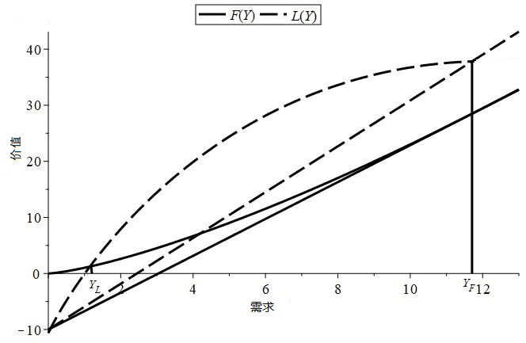
图1 L(Y)，F(Y)与Y关系（λ_{i}≥λ_{i2}）
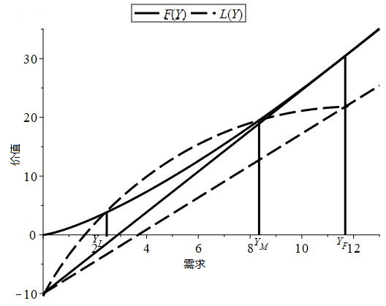
图2 L(Y)，F(Y)与Y关系（λ_{i1}<λ_{i}<λ_{i2}）
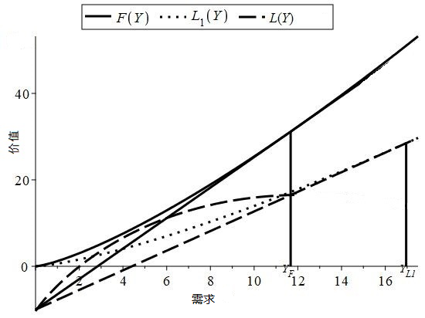
图3 L(Y)，L₁(Y)，F(Y)与Y关系（λ_{i}≤λ_{i1}）

4 敏感性分析
（1）市场需求波动分析
设α=0.015，r=0.02，I=10，c_{i}=0.12，c_{j}=0.15，λ_{i}=0.9，λ_{j}=0.9，ϕ=1。
根据式(24)和式(29)作Y_{F}，Y_{L}与σ关系图，如图4所示。从图4可知，Y_{F}和Y_{L}随着σ的增加而增加，Y_{F}增加更明显，这说明需求波动的增加会导致领先者和追随者推迟研发投资，且需求波动对追随者研发投资的影响更明显。
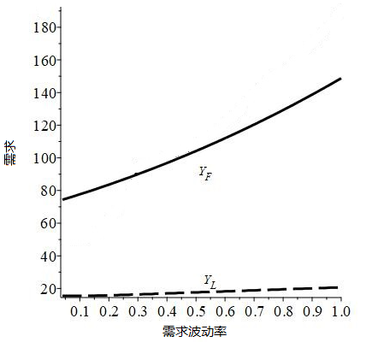
图4 Y_{F}，Y_{L}与σ关系
（2）研发水平分析
设α=0.015，σ=0.2，r=0.02，I=10，c_{i}=0.12，c_{j}=0.15，ϕ=1。
（a）当λ_{j}=0.9时，根据式(24)，式(29)，式(30) 和式(33)可作Y_{F}，Y_{L1}，Y_{L}与λ_{i}关系图，如图5所示。从图5可知，Y_{F}随着λ_{i}的增加而增加，当λ_{i}≤0.42，Y_{L1}随着λ_{i}的增加而减少，当λ_{i}>0.42，Y_{L}随着λ_{i}的增加而减少。这说明随着领先者研发水平的提高，追随者推迟研发投资，领先者提前研发投资。
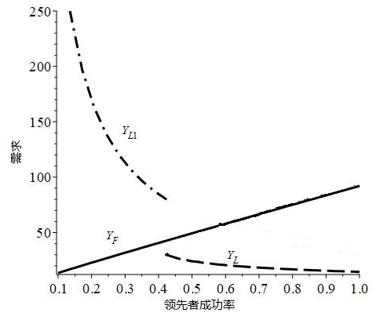
图5 Y_{F}，Y_{L1}，Y_{L}与λ_{i}关系
（b）当λ_{i}=0.3时，根据式(24)，式(29) 式(31) 和式(33)可作Y_{F}，Y_{L1}，Y_{L}与λ_{j}关系图，如图6所示。从图6可知，Y_{F}随着λ_{j}的增加而减少，当λ_{j}≥0.62，Y_{L1}随着λ_{j}的增加而增加，当λ_{j}<0.62，Y_{L}随着λ_{j}的增加而增加。这说明随着追随者研发水平的提高，追随者提前研发投资，领先者推迟研发投资。
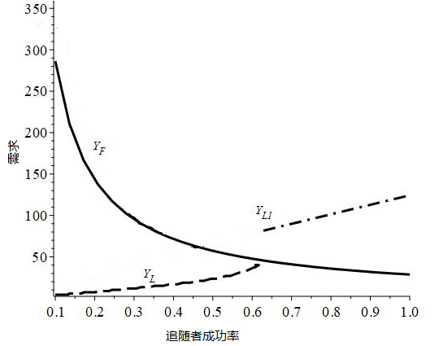
图6 Y_{F}，Y_{L1}，Y_{L}与λ_{j}关系
（3）竞争者研发成功致使自身需求下降分析
设α=0.015，σ=0.2，r=0.02，I=10，c_{i}=0.12，c_{j}=0.15，λ_{i}=0.5，λ_{j}=0.8。
根据式(24)和式(29)作Y_{F}，Y_{L}与ϕ关系图，如图7所示。从图7可知，Y_{F}和Y_{L}随着ϕ的增加而增加，这说明竞争者研发成功致使自身需求下降幅度的增加而推迟研发投资。
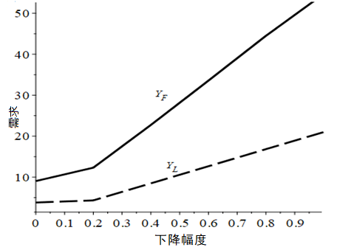
图7 Y_{F}，Y_{L}与ϕ关系
综上可知：领先者与追随者随着需求波动的增加，竞争者研发成功导致自身需求下降幅度的增加，竞争者研发水平的提高而推迟研发投资，随着自身研发水平的提高而提前研发投资。

5 算例
某新材料股份有限公司A是一家集研发、制造、销售于一体的铝型材制造商，它在“高、精、尖”特种铝型材制造方面处于行业领先地位。现有一种设备，需要新型的特种铝材，特种铝材研发投资成本为1千万，预计需求服从增长率为0.015，波动率为0.2为的几何布朗运动。A企业计划对此进行研发投资，产品单位成本为12万/吨。同时，其主要竞争者B企业也计划对此进行研发投资，B企业的产品单位成本为15万/吨，研发平均成功率为80%，服从泊松分布。
在风险中性环境下，当无风险利率为0.02，竞争者研发成功致使自身需求下降幅度为100%时。问：（1）若A企业的研发平均成功率服从泊松分布，那么它大于多少，A企业抢先研发投资？（2）若A企业的研发平均成功率为50%，服从泊松分布，则A企业和B企业应该如何研发投资？
依题意有：α=0.015，σ=0.2，r=0.02，I=10百万，c_{i}=0.12百万/吨，c_{j}=0.15百万/吨，ϕ=1，λ_{j}=0.8。
（1）把相关数据代入方程组(30)可得切点为(40.90,0.30)，即λ_{i1}=0.30，所以只要A企业的研发平均成功率大于0.30，那么A企业抢先研发投资。
（2）因为λ_{i}=0.5>0.30，把相关数据代入式(29)，可得Y_{L}=20.992吨，因此，A企业应该在需求等于20.992吨时研发投资。对于B企业，把相关数据代入式(24)，可得Y_{F}=54.685吨，所以，B企业在需求等于54.685吨时研发投资。
为了进一步弄清A企业和B企业的研发投资决策过程，把相关数据代入式(23)和式(28)可得A企业价值和B企业价值与需求的关系，如图8所示。从图8可知，当 Y在[0,20.975)时，A企业价值小于0，当Y=Y_{L}=20.992吨时，A企业应该研发投资，当Y=Y_{F}=54.685吨时，B企业才研发投资。
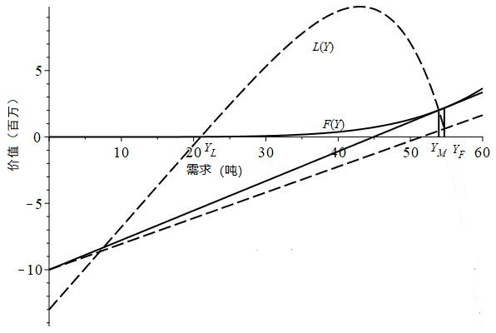
图8 L(Y)，F(Y)与Y关系

6结论与展望
6.1 结论

研发投资是企业战略的重要组成部分。本研究考虑需求与研发水平不确定性，以及研发竞争，运用期权博弈建立研发投资决策模型，通过模型的分析得出：（1）当领先者的平均研发成功率高于两者期权相切对应的成功率，抢先均衡；否则，序贯均衡；（2）企业随着需求波动的增加，竞争者研发水平的提高或竞争者研发成功致使自身需求下降幅度的增加而推迟研发投资，随着自身研发水平的提高而提前研发投资。此外，根据实际情况，本研究不仅考虑研发投资博弈，还进一步延伸至研发产品产量博弈，扩展了研发投资决策的视角。
6.2 启示

本研究根据结论提出以下建议：（1）企业若想获取抢先投资的垄断利润，可以通过提高研发成功率；（2）企业应该关注影响研发投资决策的两个重要因素：需求的变化和研发水平。
6.3 不足和未来研究方向
本研究虽然以成本的高低预先设定领先者与追随者的角色符合大部分情况，但是当领先者与追随者实力相差不大时，领先者与追随者的角色可能因其他一些细微的变化而发生改变。研究角色变动的研发投资问题需要运用动态博弈理论。因此，动态博弈研发投资是未来研究的方向。
附录1 $E[e^{−\text{rT}}]和E[\int{e^{−\text{rT}}λ_{i}(Y−c_{i})}\text{dt}]$的求解。
证明：设f(Y)=E[e^{-rT}],根据文献[13],有f(Y)=e^{-rdt} E[f(Y+dY)].根据e^{-rdt}等价(1+rdt)，式(2)和伊藤引理,可得:f(Y)=(1+rdt) {f(Y)+[(1/2) σ²Y² d²f(Y) /(dY²)]dt+[αYdf(Y)/(dY)]dt+λ_{j} {f[(1-ϕ)Y] -f(Y)}dt},令dt→0,化简有(1/2)σ²Y²d²f(Y)/(dY²) +αYdf(Y)/(dY) + λ_{j}{f[(1-ϕ)Y]-f(Y)}-rf(Y)=0.余下求解与式(16)相同,因此,可得f(Y)=(Y/Y_{F})^{β1i}.
$设Z(Y)=E[\int{e^{−\text{rT}}λ_{i}(Y−c_{i})}\text{dt}]$,则有Z(Y)=e^{-rdt} E[f(Y+dY)+λ_{i}(Y-c_{i})].同理,根据e^{-rdt}等价(1+rdt),式(2)和利用伊藤引理,化简有:(1/2)σ²Y²d²Z(Y)/(dY²)+αYdZ(Y)/(dY)+λ_{j}{Z[(1-ϕ)Y]-Z(Y)}-rZ(Y)+ λ_{i}(Y-c_{i})=0.根据E[dY_{i}]/(Y_{i}dt)=α-λ_{j}ϕ和贴现因子r,可得上式的解形式为:Z(Y)=B₁(Y)^{β3i}+B₂(Y)^{β4i} + λ_{i} [Y/(r -α+λ_{j}ϕ)-c_{i}/r].其中β_{3i}和β_{4i}满足式(27),设β_{3i}为正根，即β_{3i}=β_{1i},因为Z(0)=0,所以B₂=0.又因为当Y=Y_{F}时,t=T,所以有Z(Y_{F})=0,因此可得B₁=-λ_{i}[Y_{F}/(r-α+λ_{j}ϕ)-c_{i}/r](Y_{F})^{-β1i},所以Z(Y)=-λ_{i}[Y_{F}/(r- α+λ_{j}ϕ)-c_{i}/r](Y/Y_{F})^{β1i} +λ_{i}[Y/(r-α+λ_{j}ϕ)-c_{i}/r].至此得证.□
参考文献：
[1]Grossman G M, Shapiro C. Dynamic r&d competition[D]. New Jersey : Princeton University, 1985.
[2]曹博洋. 基于实物期权的R&D项目竞争与合作投资决策研究[D].黑龙江:哈尔滨工业大学,2016.
[3]Schwartz E S, Trigeorgis L. Real options and investment under uncertainty: classical readings and recent contributions[M]. Massachusetts : MIT press, 2004:10.
[4]Van V L, Le H T T. Strategic growth option, uncertainty, and R&D investment[J]. International Review of Financial Analysis, 2017, 51(5):16-24.
[5]Brandão L E, Fernandes G, Dyer J S. Valuing multistage investment projects in the pharmaceutical industry[J]. European Journal of Operational Research, 2018, 271(2):720-732.
[6]Fudenberg D, Tirole J. Preemption and rent equalization in the adoption of new technology[J]. The Review of Economic Studies, 1985, 52(3):383-401.
[7]Lambrecht B, Perraudin W. Real options and preemption under incomplete information[J]. Journal of Economic dynamics and Control, 2003, 27(4): 619-643.
[8]Steg J H. Preemptive investment under uncertainty[J].Games and Economic Behavior,2018, 110(7):90-119.
[9]Reiss A. Investment in innovations and competition: an option pricing approach[J]. The Quarterly Review of` Economics and Finance, 1998, 38(3): 635-650.
[10]Rezaei M, Schroder M D. The Effects of Competition and Monitoring on R&D Investment: A Dynamic Approach[D]. Michigan :Michigan State University, 2017.
[11]Smit H T J, Trigeorgis L. Real options and games: Competition, alliances and other applications of valuation and strategy[J]. Review of Financial Economics, 2006, 15(2):95-112.
[12]Smets F.Exporting versus FDI: The effect of uncertainty, irreversibilities and strategic interactions [D]. Connecticut :Yale University,1991.
[13]Dixit A K,Pindyck R S. Investment under uncertainty[M].New Jersey : Princeton university press, 1994:314 -316.
[14]Huisman K J M, Kort P M. Effects of strategic interactions on the option value of waiting[M].Netherlands: Tilburg University, 1999:4.
[15]Smit H T J, Ankum L A. A real options and game-theoretic approach to corporate investment strategy under competition[J]. Financial Management, 1993, 22(3): 241-250.
[16]Smit H T J. Infrastructure investment as a real options game: the case of European airport expansion[J]. Financial Management, 2003, 32(4): 27-57.
[17]Cassimon D, Backer M D, Engelen P J, Wouwe M V, Yordanov V. Incorporating technical risk in compound real option models to value a pharmaceutical R&D licensing opportunity[J].Research Policy, 2011, 40(9):1200-1216.
[18] Pennings E, Sereno L. Evaluating pharmaceutical R&D under technical and economic uncertainty[J]. European Journal of Operational Research, 2011, 212(2):374-385.
[19] Leung C M, Kwok Y K. Real options game models of R&D competition between asymmetric firms with spillovers[J]. Decisions in Economics and Finance, 2016, 39(2):259-291.
[20]Nishihara M. Valuation of R&D investment under technological, market, and rival preemption uncertainty[J]. Managerial and Decision Economics, 2018, 39(2):200-212.
[21]雷星晖,李来俊.竞争环境下基于期权博弈的R&D投资决策研究[J].管理科学,2004(01):85-89.
[22]孙艳梅,孙长雄.技术不确定条件下R&D投资决策的期权博弈模型[J].哈尔滨工程大学学报,2010,31(08):1115-1122, 1130.
[23]曹博洋,姜明辉.多种风险下研发项目投资决策博弈分析[J].运筹与管理,2015,24(05):66-74.
[24]Smit H T J, Trigeorgis L. Strategic investment: Real options and games[D]. New Jersey : Princeton University Press, 2012.
作者简介：谢祥添(1981-)，男，汉，广东清远，讲师，博士，研究方向：管理科学与工程，科技金融，Email:122627748@qq.com。

收稿日期： 基金项目：国家自然科学基金项目：适应复杂需求的SMPEs运营作业系统管理与优化研究（编号：71271060），订单式生产人工作业系统（MTO/MOS）组织与优化研究（编号：70971026）；广州市哲学社会科学“十三五”规划2018年度课题：基于科技金融大数据下科技企业价值评估与风险管理研究(编号：2018GZYB91),广东省科技厅(2017B030301010,2017B080802004)。
①下文主要研究领先者已知追随者的研发水平λ_{j}的投资决策。追随者已知领先者的研发水平λ_{i}的投资决策为： (31)其中，λ_{j1}为L(Y)与F(Y)的相切点对应的λ_{j}。这时的博弈均衡为：当λ_{j}≥λ_{j1}时，序贯均衡；当λ_{j}<λ_{j1}时，抢先均衡，均衡分析与下文类似，略。

